Hướng dẫn Giải bài tập Sách giáo khoa Toán lớp 4: Ôn tập các số đến 100 000
Hướng dẫn giải bài tập Ôn tập các số đến 100 000 – (bài 1, 2, 3, 4 SGK Toán lớp 4 trang 3, 4)
BÀI 1. (Hướng dẫn giải bài tập số 1 trang 3/SGK Toán 4)
- Viết số thích hợp vào dưới mỗi vạch tia số:
b) Viết số thích hợp vào chỗ chấm: 36 000; 37 000; … ; … ; … ; 41 000; …
Đáp án:
a)
b) 36 000; 37 000; 38 000; 39 000; 40 00; 41 000; 42 000
BÀI 2. (Hướng dẫn giải bài tập số 2 trang 3/SGK Toán 4)
Viết theo mẫu:
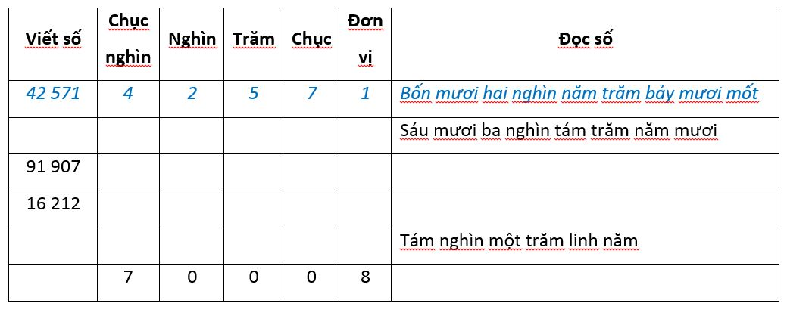
Đáp án:

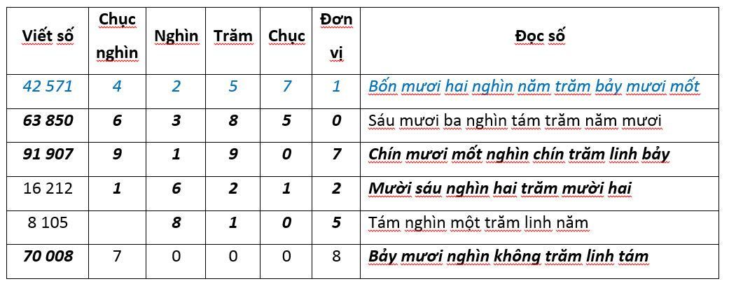
BÀI 3. (Hướng dẫn giải bài tập số 3 trang 3/SGK Toán 4)
a) Viết mỗi số sau thành tổng (theo mẫu): 8723; 9171; 3082; 7006
Mẫu: 8723 = 8000+700+20+3
b) Viết theo mẫu:
Mẫu: 9000+200+30+2 = 9232
7000+300+50+1 6000+200+3
6000+200+30 5000+2
Đáp án:
a) 9171 = 9000+100+70+1
3082 =3000+80+2
7006 = 7000+6
b)
7000+300+50+1= 7351 6000+200+3 = 6203
6000+200+30 = 6230 5000+2 = 5002
BÀI 4. (Hướng dẫn giải bài tập số 4 trang 3/SGK Toán 4)
Tính chu vi các hình sau:
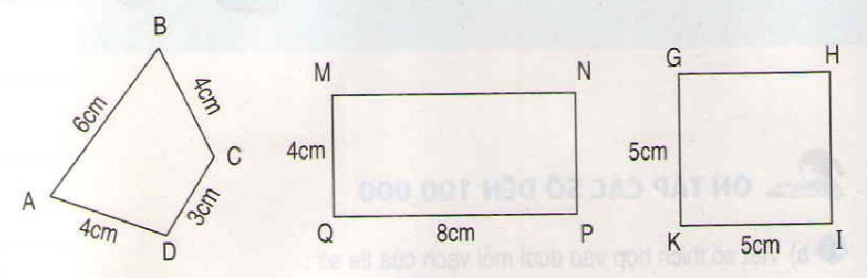
Đáp án:
Hình tứ giác ABCD có chu vi bằng: 6 + 4 + 3 + 4 = 17 (cm)
Hình chữ nhật MNPQ có chu vi bằng: (4 + 8) × 2 = 24 (cm)
Hình vuông GHIK có chu vi bằng: 5 × 4 = 20 (cm)
Hướng dẫn giải bài tập ÔN TẬP CÁC SỐ ĐẾN 100 000 (TIẾP THEO) – (bài 1, 2, 3, 4, 5 SGK Toán lớp 4 trang 4, 5)
BÀI 1. (Hướng dẫn giải bài tập số 1 trang 4/SGK Toán 4)
Tính nhẩm:
7000 + 2000 16000 : 2
9000 – 3000 8000 × 3
8000 : 2 11000 × 3
3000 × 2 49000 : 7
Đáp án:
7000 + 2000 = 9000 16000 : 2 = 8000
9000 – 3000 = 6000 8000 × 3 = 24 000
8000 : 2 = 4000 11000 × 3 = 33000
3000 × 2 = 6000 49000 : 7 = 7000
BÀI 2. (Hướng dẫn giải bài tập số 2 trang 4/SGK Toán 4)

Đặt tính rồi tính:
a) 4637 + 8245 b) 5916 + 2358
7035 – 2316 6471 – 518
325 × 3 4162 × 4
25968 : 3 18418 : 4
Đáp án:
a)
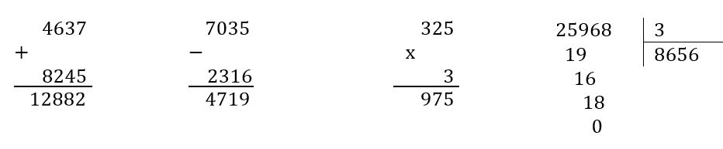
b)
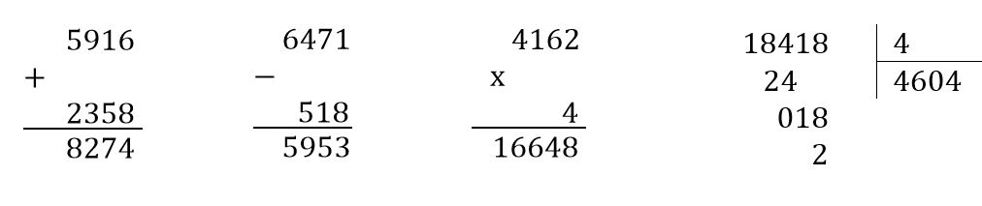
BÀI 3. (Hướng dẫn giải bài tập số 3 trang 4/SGK Toán 4 tập 1)
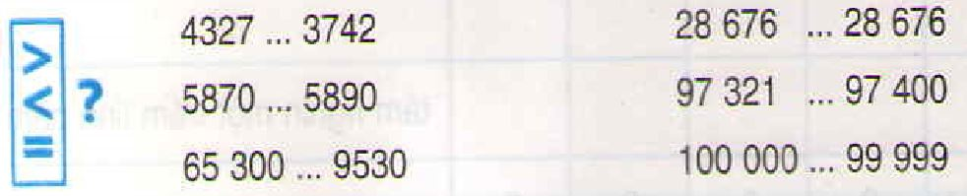
Đáp án:
4327 > 3742 28676 = 28676
5870 < 5890 97321 < 97400
65300 > 9530 100 000 > 99 999

BÀI 4. (Hướng dẫn giải bài tập số 4 trang 4/SGK Toán 4)
a) Viết các số sau theo thứ tự từ bé đến lớn:
65 371 ; 75 631 ; 56 731 ; 67 351.
b) Viết các số sau theo thứ tự từ lớn đến bé:
82 697 ; 62 978 ; 92 678 ; 79 862.
Đáp án:
a) Các số đã cho được xếp theo thứ tự từ bé đến lớn như sau:
56 731 ; 65 371; 67 351 ; 75 631.
b) Các số đã cho được xếp theo thứ tự từ lớn đến bé như sau:
92 678 ; 82 697 ; 79 862 ; 62 978.
BÀI 5. (Hướng dẫn giải bài tập số 5 trang 5/SGK Toán 4)
Bác Lan ghi chép việc mua hàng theo bảng sau:
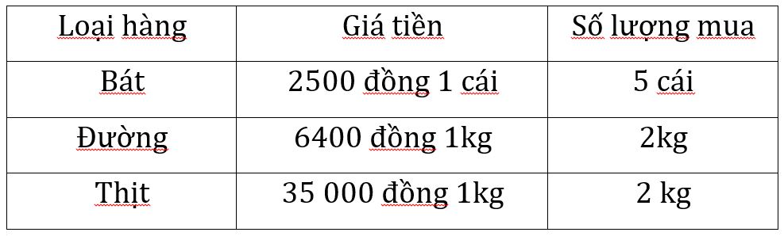

a) Tính tiền mua từng loại hàng
b) Bác Lan mua tất cả hết bao nhiêu tiền?
c) Nếu có 100 000 đồng thì sau khi mua số hàng trên bác Lan còn bao nhiêu tiền?
Đáp án:
a) Bác Lan mua bát hết số tiền là:

2500 × 5 = 12 500 (đồng)
Bác Lan mua đường hết số tiền là:
6400 × 2 = 12 800 (đồng)
Bác Lan mua thịt hết số tiền là:
35 000 × 2 = 70 000 (đồng)
b) Bác Lan mua tất cả hết số tiền là:
12 500 + 12 800 + 70 000 = 95 300 (đồng)
c) Nếu có 100 000 đồng thì sau khi mua số hàng trên bác Lan còn lại số tiền là:
100 000 – 95 300 = 4700 (đồng)
Hướng dẫn giải bài tập ÔN TẬP CÁC SỐ ĐẾN 100 000 (TIẾP THEO) – (bài 1, 2, 3, 4,5 SGK Toán lớp 4 trang 5)
BÀI 1. (Hướng dẫn giải bài tập số 1 trang 5/SGK Toán 4)
Tính nhẩm:
6000 + 2000 – 4000 b) 21000 × 3
90000 – (70000 – 20000) 9000 – 4000 × 2
90000 – 70000 – 20000 (9000 – 4000) × 2
12000 : 6 8000 – 6000 : 3
Đáp án:
a) Với các biểu thức có dấu cộng ” + “, dấu trừ ” – ” thì các em tính lần lượt từ trái qua phải. Còn nếu có dấu ngoặc () thì tính trong ngoặc trước ngoài ngoặc sau. Các em có thể tính nhẩm như sau nhé:
6000 + 2000 – 4000 được nhẩm là:
6 nghìn + 2 nghìn – 4 nghìn = 8 nghìn – 4 nghìn = 4 nghìn.
Và ghi như sau:

6000 + 2000 – 4000 = 8000 – 4000 = 4000
Nhẩm tương tự ta có:
90000 – (70000 – 20000) = 90000 – 50000 = 40000
90000 – 70000 – 20000 = 20000 – 20000 = 0
b) Với các biểu thức có dấu cộng ” + “, trừ ” – “, nhân ” × “, chia ” : ” thì các em tính nhân – chia trước rồi tính cộng – trừ sau nha. Còn nếu có dấu ngoặc () thì tính trong ngoặc trước ngoài ngoặc sau.
Với phần này ta tính như sau:
21000 × 3 = 63000
9000 – 4000 × 2 = 9000 – 8000 = 1000
(9000 – 4000) × 2 = 5000 × 2 = 10000
8000 – 6000 : 3 = 8000 – 2000 = 6000
BÀI 2. (Hướng dẫn giải bài tập số 2 trang 5/SGK Toán 4)
Đặt tính rồi tính:
a) 6083 + 2378 b) 56346 + 2854
28763 – 23359 43000 – 21308
2570×5 13065 × 4
40075:7 65040 : 5
Đáp án:
a)
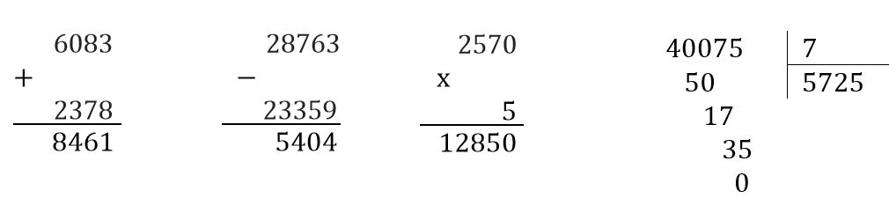
b)
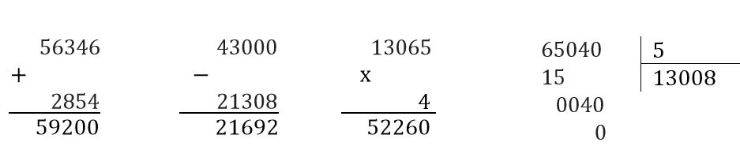
BÀI 3. (Hướng dẫn giải bài tập số 3 trang 5/SGK Toán 4)
Tính giá trị của biểu thức
a)3257 + 4659 – 1300 b) 6000 – 1300 × 2
c)(70850– 50230) × 3 d) 9000 + 1000 : 2
Đáp án:
a) 3257 + 4659 – 1300 = 7916 – 1300 = 6616
b) 6000 – 1300 × 2 = 6000 – 2600 = 3400
c) (70850 – 50230) × 3 = 20620 × 3 = 61860
d) 9000 + 1000 : 2 = 9000 + 500 = 9500
BÀI 4. (Hướng dẫn giải bài tập số 4 trang 5/SGK Toán 4)
Tìm x:
a) x + 875 = 9936 b) x × 2 = 4826
x – 725 = 8259 x : 3 = 1532
Đáp án:
a)
x + 875 = 9936
x = 9936 – 875
x= 9061

x– 725 = 8259
x = 8259 – 725
x = 8984
b)
x × 2 = 4826
x = 4826 : 2
x = 2413

x : 3 = 1532
x = 1532 × 3
x = 4596
BÀI 5. (Hướng dẫn giải bài tập số 5 trang 5/SGK Toán 4)
Một nhà máy sản xuất trong 4 ngày được 680 chiếc tivi.
Hỏi trong 7 ngày nhà máy đó sản xuất được bao nhiêu tivi, biết số tivi sản xuất mối ngày là như nhau?
Đáp án:
Số tivi nhà máy sản xuất trong 1 ngày là:
680 : 4 = 170 (chiếc)
Số tivi sản xuất trong 7 ngày là:
170 × 7 = 1190 (chiếc)
Đáp số: 1190 chiếc

